LECTURE

Prénom : Date :

http://4.bp.blogspot.com/-NdC8zQDwyKQ/U6nEE1uZy_I/AAAAAAAAAQo/cTWMygIibDs/s1600/Livre.gif

**Compétence(s) travaillée(s) : s’entraîner à lire des syllabes et des mots réguliers contenant le son [ill]**

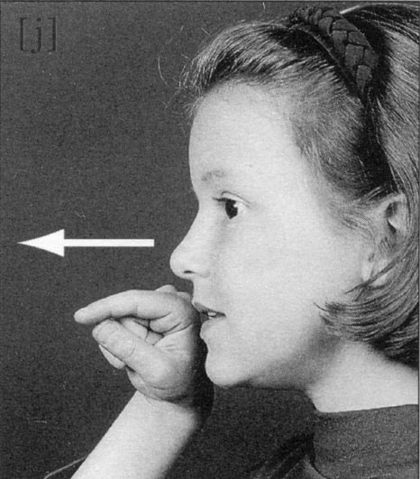

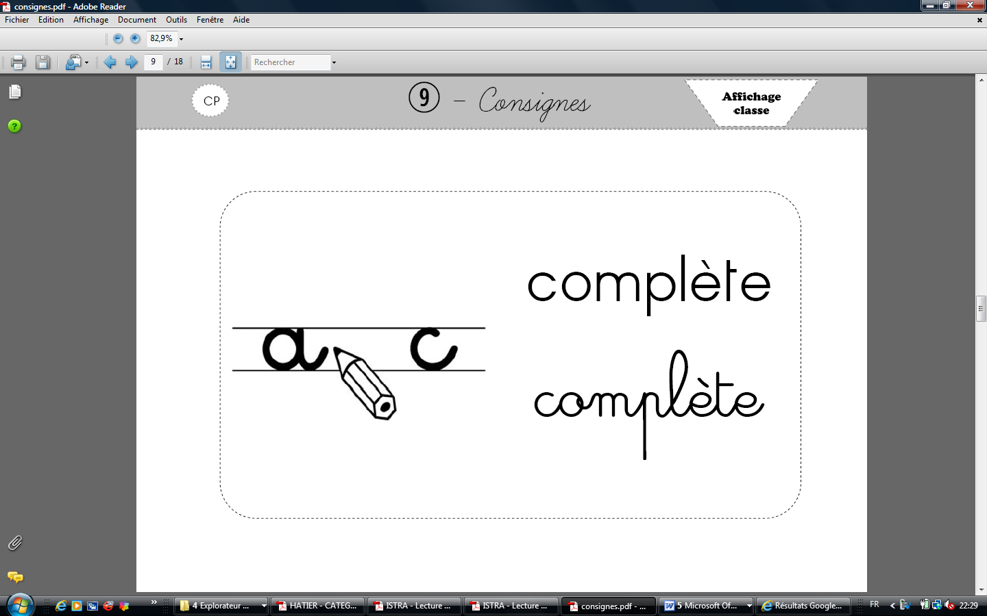➊ Complète avec ll ou ill

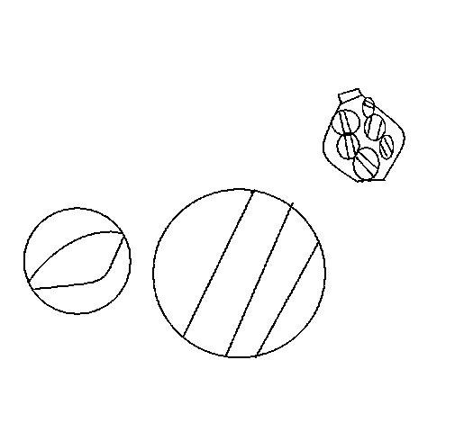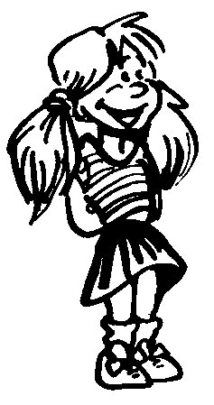



une fi e un ca ou des bi es

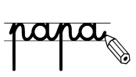

➋  **Ecris** les mots avec les syllabes.



pi

pa

reuil

llon

cu

é



un

un



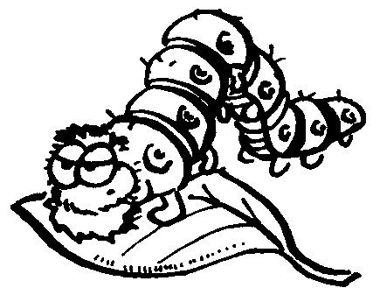➋  **Ecris** les mots sous chaque image.

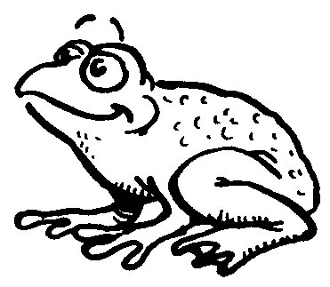

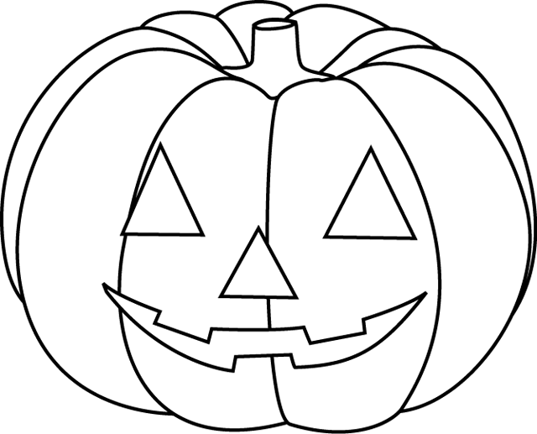



une



une

une